**Содержание**

Введение 2

1 Обзор предметной области 3

1.1. Выявление наиболее популярных Информационных Систем в сфере спортивных организаций города 4

1.2. Основные функциональные возможности представленных Информационных систем 11

2 Анкетирование 13

2.1. Цель анкетирования 13

2.2. Анкета 13

2.3. Результаты анкетирования 14

2.4. Выводы проведенного анкетирования 15

Заключение 16

Перечень использованных информационных ресурсов 17

Введение

Предметная область: Спортивные организации города.

Спортивные организации города активно занимаются развитием и популяризацией различных видов спорта, организуя мероприятия и программы, направленные на привлечение спортсменов и любителей активного образа жизни. Эти организации взаимодействуют как с физическими лицами, так и с юридическими, представляющими различные спортивные клубы. Каждый из участников может подать заявку на вступление в команду. Организатор команды в свою очередь может подавать заявку команды на участие в соревнованиях.

Любители спорта имеют возможность участвовать в соревнованиях, тренироваться под руководством опытных тренеров и осваивать новые дисциплины. Одной из ключевых услуг, предлагаемых спортивными организациями, является проведение оценки текущего уровня подготовки спортсменов для определения их потенциала и дальнейшего развития.

Основным направлением работы спортивных организаций является содействие взаимодействию между спортсменами, тренерами и любителями, а также организация соревнований и мероприятий различного уровня. Они обеспечивают эффективное сотрудничество между всеми участниками спортивного процесса, предлагая профессиональные услуги по подготовке, управлению и продвижению спортивных мероприятий.

# 1 Обзор предметной области

Спортивные организации города играют важную роль в организации спортивных мероприятий, клубов, спортсменов, выступая в качестве незаменимого связующего звена между спортсменами, тренерами и болельщиков. Они обеспечивают членам клубов возможность находить нужные события и участвовать в них, способствуя продвижению разнообразных спортивных инициатив.

Веб-приложения становятся эффективной платформой для продвижения спортивных организаций благодаря нескольким ключевым аспектам:

* Централизованное управление: Веб-приложения представляют собой идеальное решение для создания информационной системы спортивных организаций города, предоставляя единое пространство для управления всеми аспектами взаимодействия между клубами, тренерами и спортсменами. Это упрощает коммуникацию и обеспечивает организованность всех процессов, формируя динамичную и слаженную среду.
* Персонализация контента: Веб-приложения позволяют значительно адаптировать сведения и предложения для различных групп пользователей, что делает их особенно привлекательными для потенциальных участников. Благодаря этому, каждый может получить уникальный и персонализированный опыт, идеально соответствующий его интересам и потребностям.
* Повышение видимости: Онлайн-платформы значительно усиливают позиции спортивных организаций в поисковых системах, что привлекает больше участников и зрителей к проводимым мероприятиям и создает благоприятные условия для дальнейшего роста.
* Удобный интерфейс: Современные веб-приложения предлагают комфортное и интуитивно понятное взаимодействие с пользователями, что способствует превращению интереса в активное участие в спортивных событиях и создает атмосферу вовлеченности.

Этим, безусловно, обеспечивается активное развитие спортивной культуры в городе, способствуя популяризации здорового образа жизни и укреплению сообщества.

## 1.1. Выявление наиболее популярных Информационных Систем в сфере спортивных организаций города

Существует ряд веб-приложений, спортивных организаций города которые мы рассмотрим:

1. Сайт Справочник организаций «Orgpage» [Спортивные организации в Ростове-на-Дону - адреса, справочная информация, отзывы в справочнике компаний, предприятий и организаций рубрики "Спортивные организации"](https://www.orgpage.ru/rostov-na-donu/sportivnye-organizatsii/?ysclid=m4eh0zszsd735500283)

* Просмотр каталога

На рисунке 1.1 изображена функция сайта для просмотра каталога спортивных организаций города

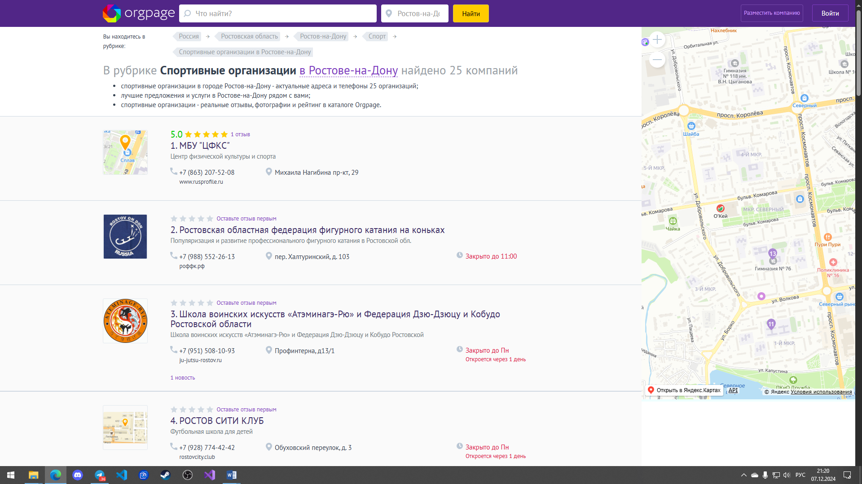

Рисунок 1.1 – Страница просмотра каталога. Сайт «Orgpage»

* Просмотр подробной информации об организации

На рисунке 1.2 изображена функция сайта для просмотра подробной информации о выбранной организации.

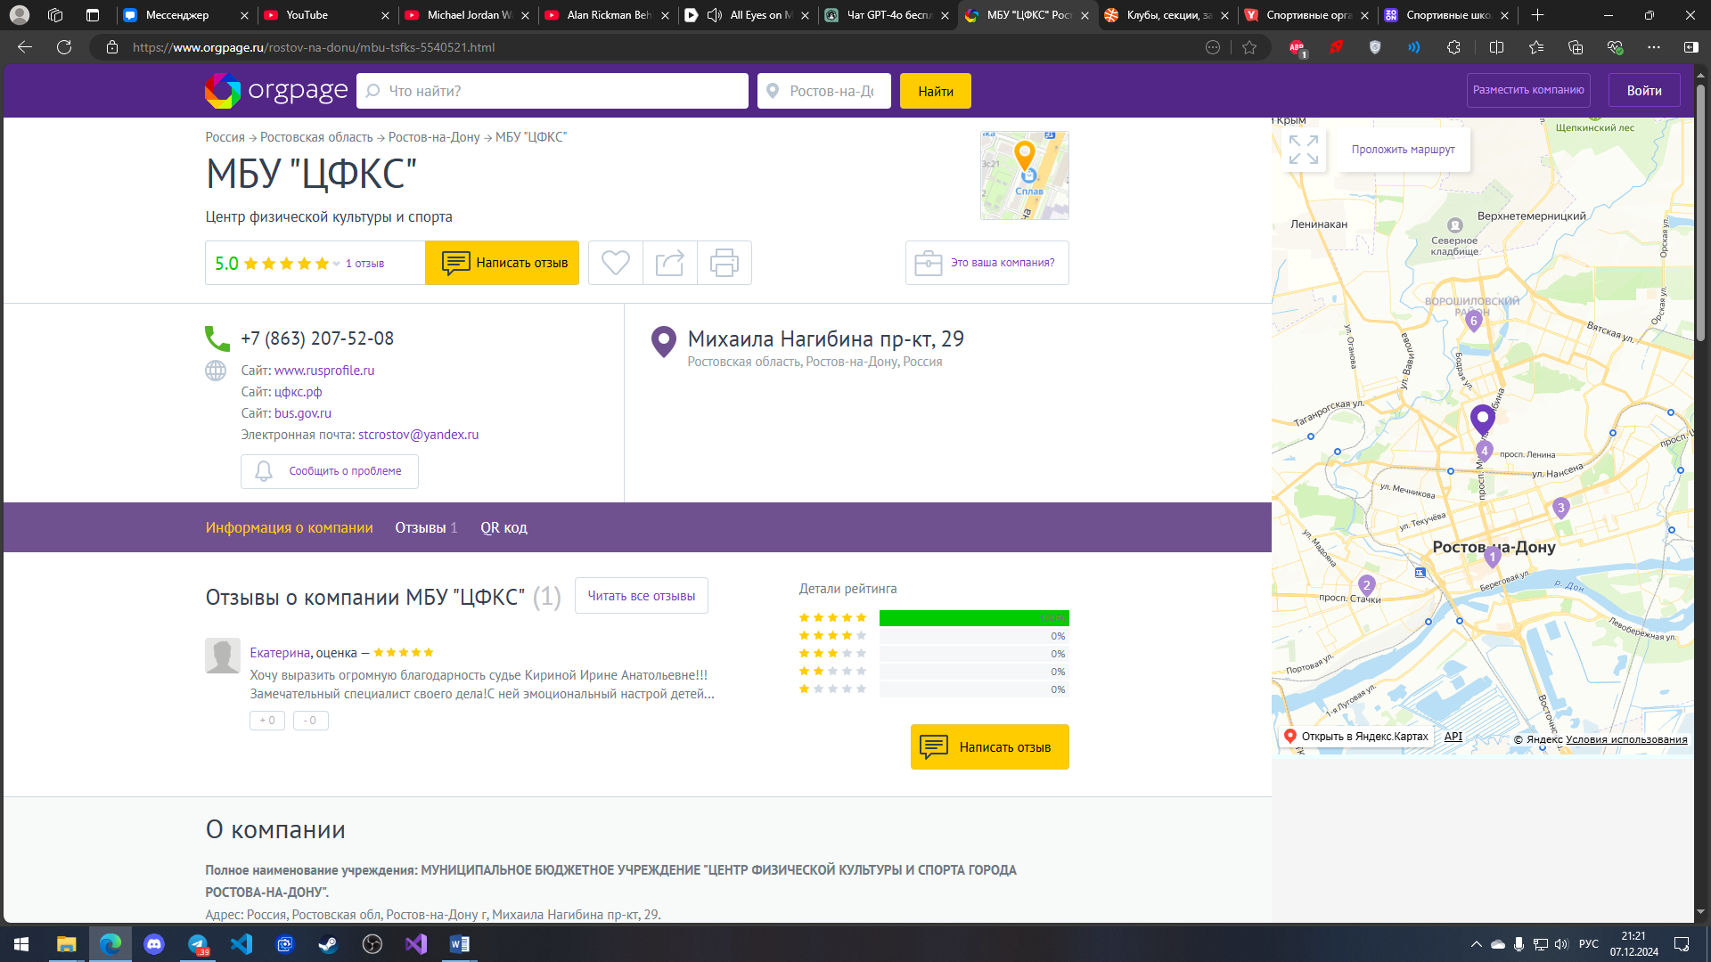

Рисунок 1.2 – Страница подробного просмотра организации. Сайт «Orgpage»

* Система рекомендаций похожих клубов

На рисунке 1.3 изображена функция сайта для просмотра похожих компаний, после выбора организации.

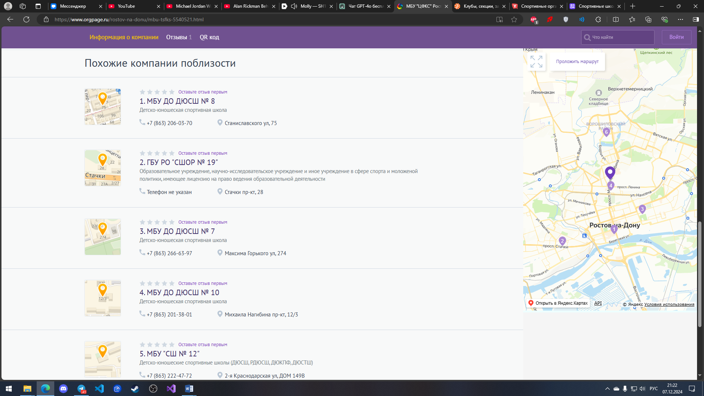

Рисунок 1.3 – Страница подробного просмотра организации. Сайт «Orgpage»

1. Сайт Спортивных организаций города «Спортивное пространство» [Спортивные клубы, фитнес, танцы и залы Ростова](https://mysportspace.ru/rostov)

* Просмотр каталога

На рисунке 1.4 изображена функция сайта для просмотра каталога спортивных клубов города. С фильтрацией вида спорта, района, возраста и пола спортсменов.

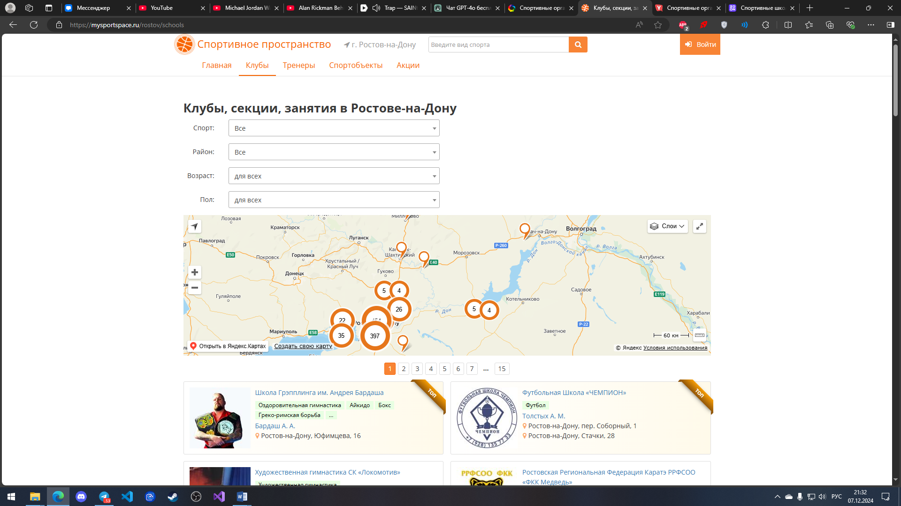

Рисунок 1.4 – Страница просмотра каталога клубов. Сайт «Спортивное пространство»

* Просмотр каталога тренеров

На рисунке 1.5 изображена функция сайта для просмотра каталога тренеров. С фильтрацией по видам спорта.

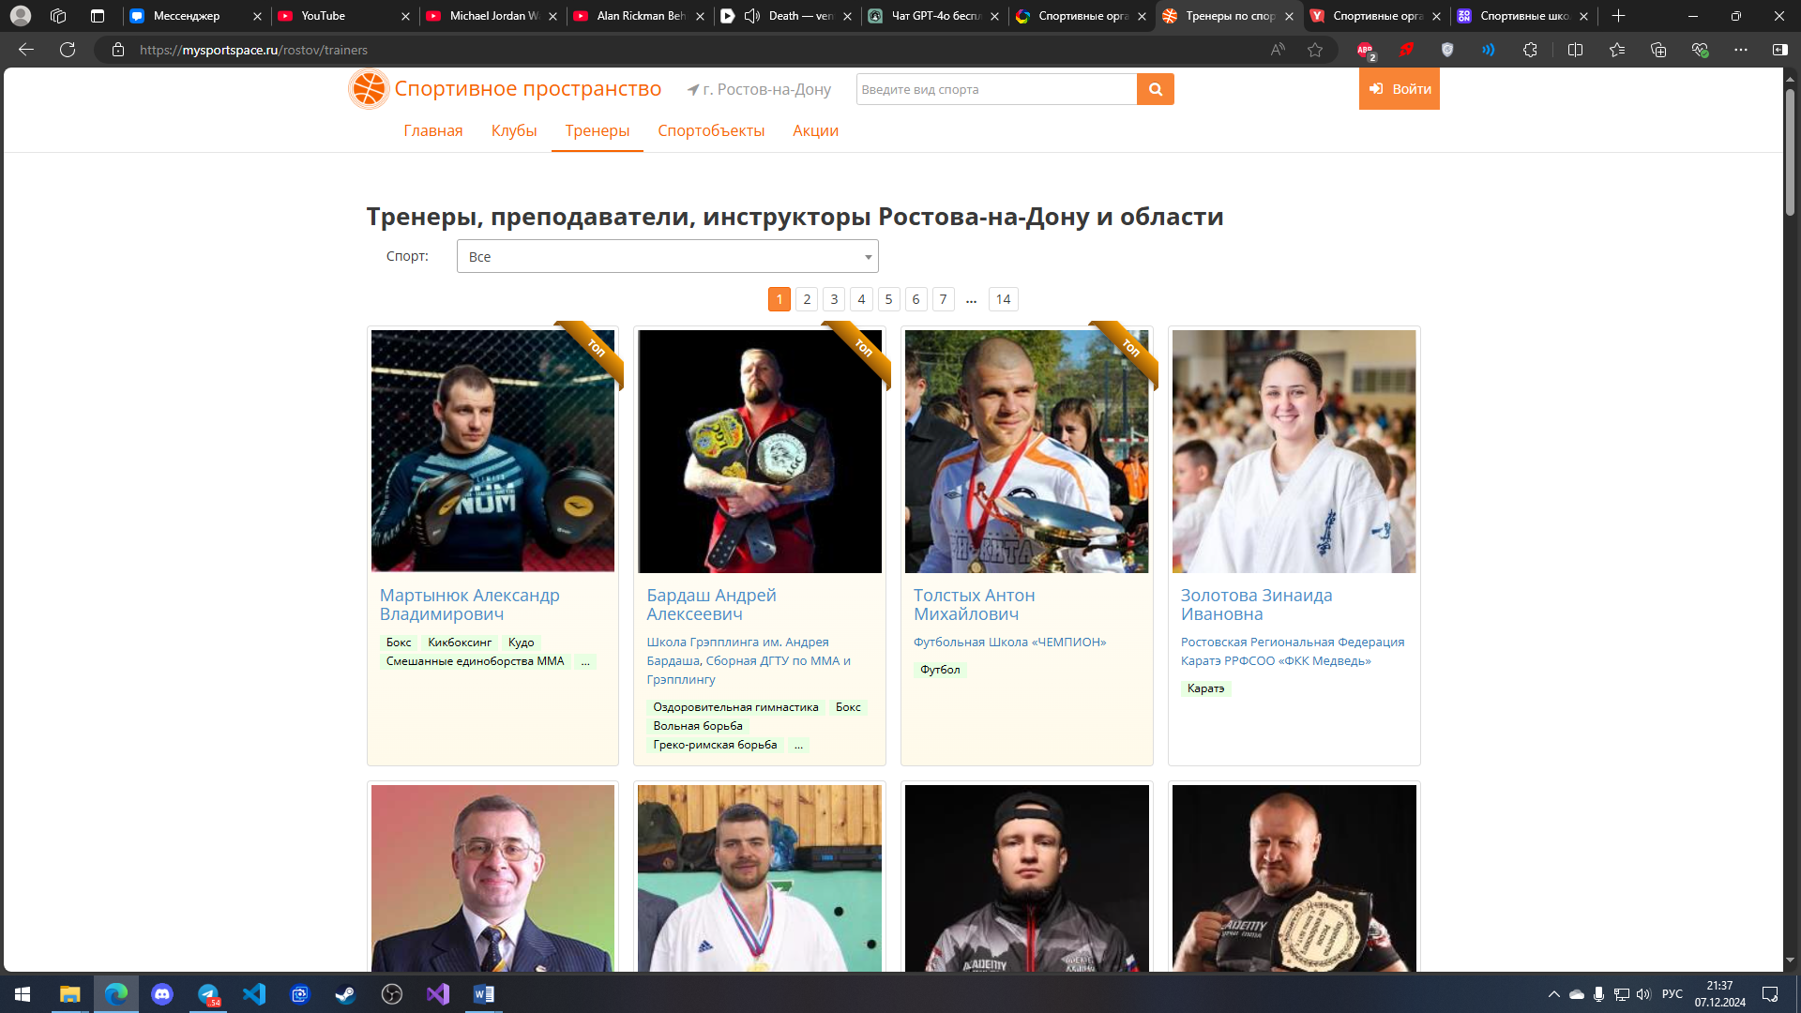

Рисунок 1.5 – Страница просмотра каталога тренеров. Сайт «Спортивное пространство»

* Просмотр каталога спортивных объектов

На рисунке 1.6 изображена функция сайта для просмотра каталога спортивных объектов города. С фильтрацией по типу объекта и району.

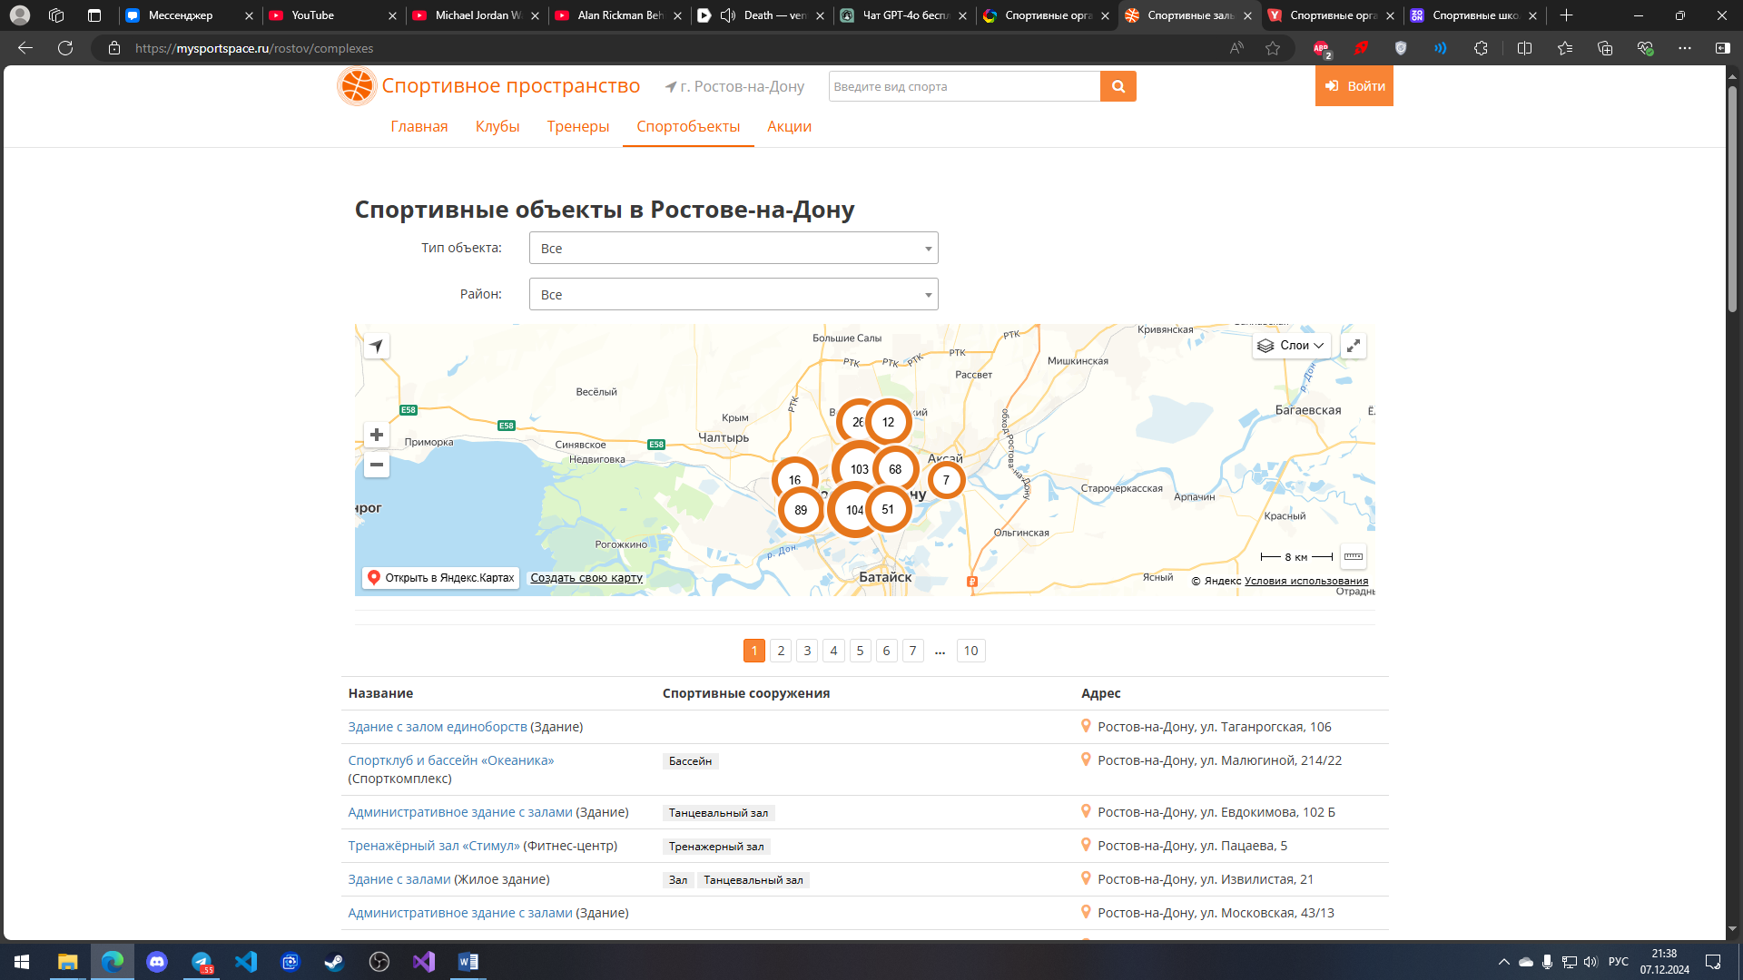

Рисунок 1.6 – Страница просмотра каталога спортобъектов. Сайт «Спортивное пространство»

* Оставить заявку для работы

На рисунке 1.7 изображена функция сайта, которая позволяет пользователю оставить заявку, что бы стать тренером или представителем клуба.

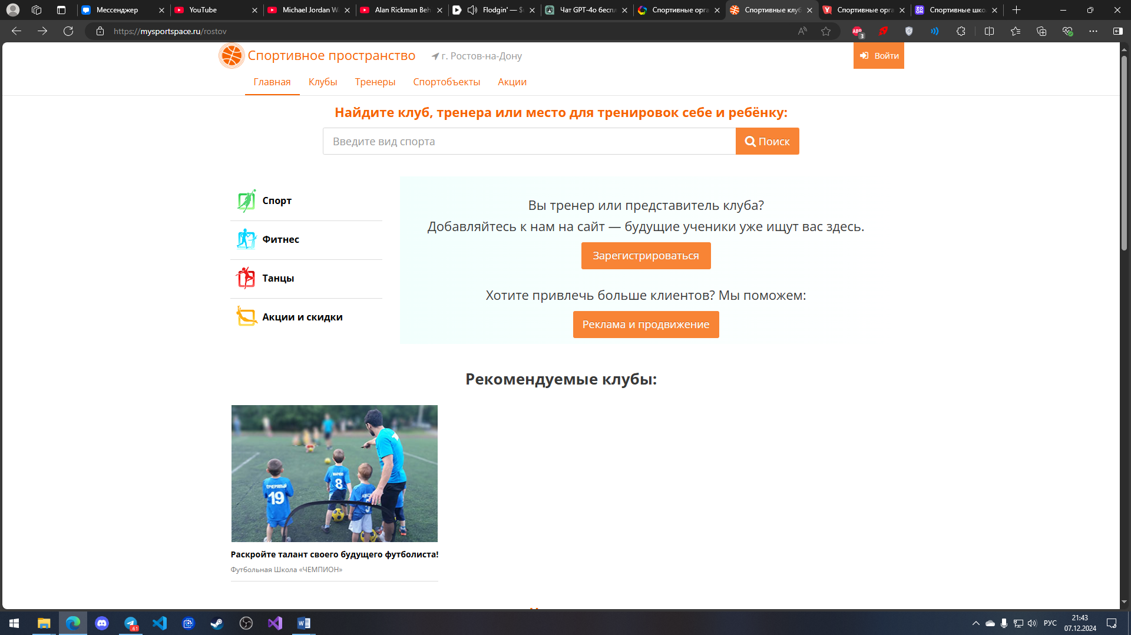

Рисунок 1.7 – Форма «Оставить заявку для работы». Сайт «Спортивное пространство»

1. Сайт Спортивных организаций города «Yell» [Спортивные организации в Ростове-на-Дону на Yell.ru](https://www.yell.ru/rostov-na-donu/top/sportivnye-organizatsii/)

* Просмотр каталога

На рисунке 1.8 изображена функция сайта для просмотра каталога спортивных организаций города. С фильтрацией вида спорта и района.

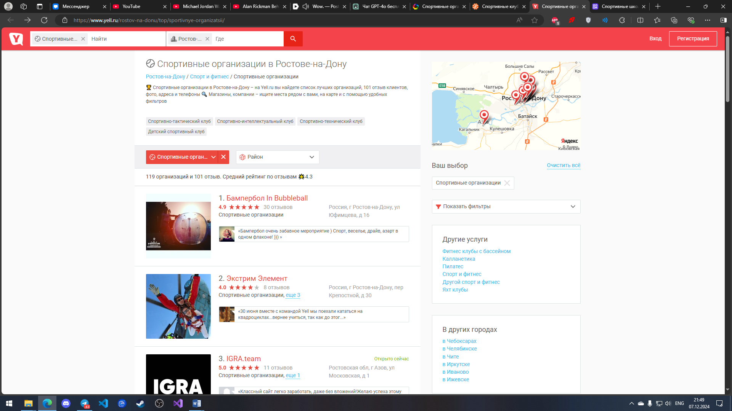

Рисунок 1.8 – Страница просмотра каталога клубов. Сайт «Спортивное пространство»

* Просмотр подробной информации об организации

На рисунке 1.9 изображена функция сайта для просмотра подробной информации о выбранной организации.

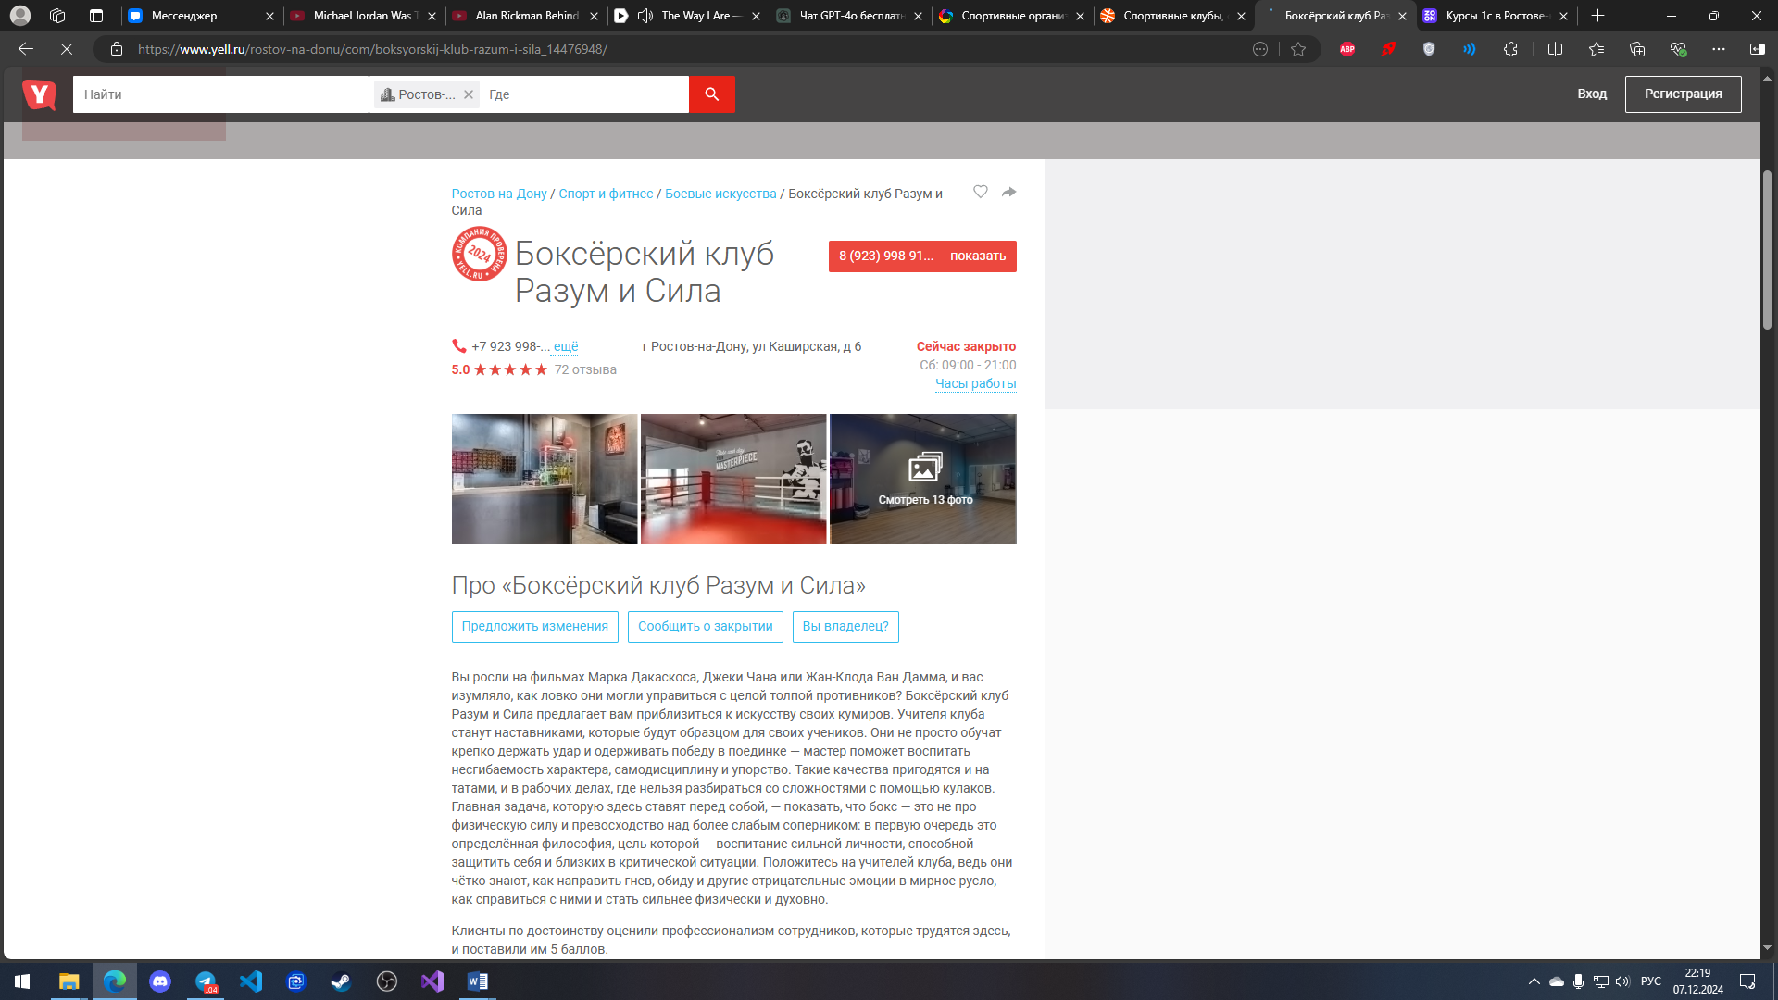

Рисунок 1.9 – Страница подробного просмотра организации. Сайт «Yell»

* Просмотр тренеров после выбора дисциплины

На рисунке 1.10 изображена функция сайта для просмотра списка тренеров по выбранной дисциплине.

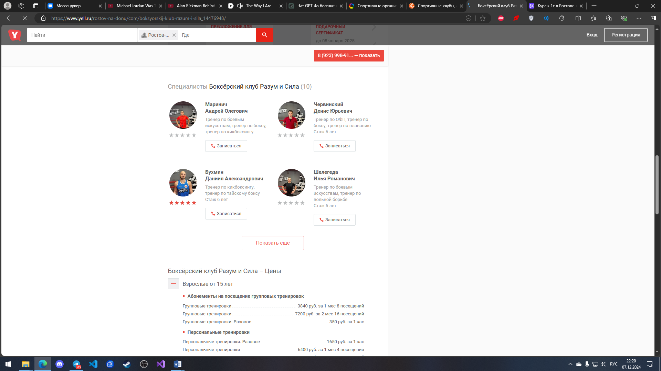

Рисунок 1.10 – Страница подробного просмотра тренеров. Сайт «Yell»

## 1.2. Основные функциональные возможности представленных Информационных систем

Итоги сравнения веб-приложений были внесены в таблицу 1.

Таблица 1 – Сравнительная таблица веб-приложений

|  |  |  |  |
| --- | --- | --- | --- |
| Сайты  Функции | Сайт Справочник организаций «Orgpage» | Сайт Спортивных организаций города «Спортивное пространство» | Сайт Спортивных организаций города «Yell» |
| Просмотр каталога спортивных клубов | Реализован | Реализован | Реализован |
| Просмотр подробного описания клуба | Реализован | Реализован | Реализован |
| Просмотр каталога тренеров | Не реализован | Реализован | Реализован +/- |
| Просмотр каталога спортивных объектов | Реализован +/- | Реализован | Реализован |
| Просмотр каталога спортивных команд | Не реализован | Не реализован | Не реализован |
| Система рекомендаций похожих клубов | Реализован | Реализован | Не реализован |
| Оставить заявку для работы | Не реализован | Реализован | Не реализован |

Окончание Таблицы 1

|  |  |  |  |
| --- | --- | --- | --- |
| Сайты  Функции |  |  |  |
|  |  |  |  |

Спортивные организации города могут значительно повысить свою эффективность благодаря продвижения с помощью веб-приложения. Это приведет к удобному просмотру необходимой информации касающейся спортивных событий города и не только. Также это приведет к улучшению качества обслуживания участников и зрителей. Были изучены различные веб-платформы, которые могут служить мощным инструментом для продвижения спортивной инфраструктуры и мероприятий, каждая из которых обладает уникальными преимуществами и недостатками. Необходимо выбрать сильные стороны каждого сайта и объединить их в собственном веб-приложении, при этом, минимизировав минусы.

Пользователи смогут ознакомиться с каталогом спортивных клубов, перечнем тренеров, и необходимую информацию о спортивных объектах города, а также использовать интерактивный поиск спортивных объектов на карте. Это позволит организациям набирать популярность, эффективно информировать потенциальных участников о предстоящих мероприятиях, привлекать новых клиентов и успешно функционировать. В конечном итоге, внедрение таких технологий будет способствовать созданию более активного и вовлеченного спортивного сообщества в городе.

# 2 Анкетирование

## 2.1. Цель анкетирования

Цель анкетирования – это выявление актуальности и адекватности выделенных функций и возможностей представленных ранее веб-приложений для спортивных организаций города.

## 2.2. Анкета

В ходе проведения исследования было проведено анкетирование пользователей, целью которого было оценить представленные функции веб-приложения. Анкетирование включало в себя ряд вопросов, направленных на выявление степени использования каталогов, а также удовлетворенности пользователей от функционала системы рекомендаций.

Анализ полученных данных позволяет оценить эффективность работы системы и выявить необходимые изменения для ее оптимизации.

В Таблице 2 приведены результаты проведенного анкетирования, включая имена пользователей и перечисление функций веб-приложений.

В рамках нашего исследования было проведено анкетирование пользователей, целью которого являлась оценка представленных функций веб-приложения. Каждый респондент был приглашен ответить на вопросы в формате «да/нет», что позволило определить востребованность тех или иных функций. Такой подход дает нам четкое представление о том, какие элементы системы являются необходимыми, а какие требуют пересмотра или исключения

Анализ собранных данных предоставляет возможность комплексно оценить эффективность работы системы и выявить ключевые изменения, необходимые для ее оптимизации.

В Таблице 2 представлены результаты проведенного анкетирования, включающие имена пользователей и перечень функциональных возможностей веб-приложения.

## 2.3. Результаты анкетирования

Таблица 2 – Результаты проведенного анкетирования

|  |  |  |  |  |  |  |  |
| --- | --- | --- | --- | --- | --- | --- | --- |
| Функции | Просмотр каталога спортивных клубов | Просмотр подробного описания клуба | Просмотр каталога тренеров | Просмотр каталога спортивных объектов | Просмотр каталога спортивных команд | Система рекомендаций похожих клубов | Оставить заявку для работы |
| Пользователь 1 | Да | Да | Нет | Да | Да | Да | Да |
| Пользователь 2 | Да | Да | Да | Да | Да | Да | Да |
| Пользователь 3 | Да | Да | Да | Да | Да | Да | Нет |
| Пользователь 4 | Да | Да | Да | Да | Да | Да | Да |
| Пользователь 5 | Да | Да | Да | Да | Да | Да | Да |
| Пользователь 6 | Да | Да | Да | Да | Да | Да | Да |
| Пользователь 7 | Да | Да | Да | Да | Да | Да | Нет |

## 2.4. Выводы проведенного анкетирования

Результаты анкетирования предоставили предпочтения опрошенных пользователей. Анализ данных, представленных в Таблице 2, позволил выделить наиболее востребованные функции, а также выявить те элементы, которые требуют дальнейшего изменения или удаления.

Наиболее популярными среди респондентов оказались функции просмотра каталога спортивных клубов, подробного описания клубов, а также каталога тренеров и спортивных объектов. Все соответствующие опции получили подавляющее большинство положительных ответов, что свидетельствует о значительном интересе пользователей к информации о доступных спортивных ресурсах.

Что касается системы рекомендаций похожих клубов и функции оставления заявки для работы, здесь наблюдается некоторое расхождение в мнениях. В то время как система рекомендаций также зарекомендовала себя как востребованная, опция о возможности оставить заявку показала более высокий уровень отказов. Значительное количество респондентов ответило «нет» на этот вопрос, что указывает на пересмотр необходимости данной функции.

В целом, результаты анкетирования дают четкое представление о предпочтениях пользователей и открывают новые горизонты для оптимизации веб-приложения. Сфокусировавшись на наиболее востребованных функциях и переосмыслив менее популярные, мы сможем создать более эффективную и удовлетворяющую потребности пользователей платформу, способствующую развитию спортивных организаций города.

Заключение

.

Перечень использованных информационных ресурсов

* + 1. Айзенменгер, Р. HTML 3.2/4.0. Справочник / Р. Айзенменгер. - М.: Бином, 2019. - 368 c.
    2. Бенкен, Елена PHP, MySQL, XML. Программирование для Интернета / Елена Бенкен. - М.: БХВ-Петербург, 2020. - 304 c.
    3. Браун, Итан Веб-разработка с применением Node и Express. Полноценное использование стека JavaScript / Итан Браун. - М.: Питер, 2019. - 336 c.
    4. Дунаев, В.В. HTML, скрипты и стили / В.В. Дунаев. - М.: СПб: БХВ, 2022. - 832 c.
    5. Дунаев, Вадим Сценарии для Web-сайта. PHP и JavaScript / Вадим Дунаев. - М.: БХВ-Петербург, 2021. - 714 c.
    6. Клименко, Роман Веб-мастеринг на 100% / Роман Клименко. - М.: Питер, 2020. - 209 c.
    7. Кузнецов, Максим PHP. Народные советы (+ CD-ROM) / Максим Кузнецов , Игорь Симдянов. - М.: БХВ-Петербург, 2019. - 368 c.
    8. Локхарт, Джош Современный PHP. Новые возможности и передовой опыт / Джош Локхарт. - М.: ДМК Пресс, 2019. - 431 c.
    9. Петюшкин, А. HTML экспресс-курс / А. Петюшкин. - М.: СПб: БХВ-Петербург, 2021. - 250 c.
    10. Поллок, Дж. JavaScript. Руководство разработчика / Дж. Поллок. - М.: Питер, 2022. - 345 c.
    11. Прохоренок, Н. А. Python. Самое необходимое / Н.А. Прохоренок. - М.: БХВ-Петербург, 2022. - 416 c.
    12. Пфаффенбергер HTML, XHTML и CSS. Библия пользователя / Пфаффенбергер и др. - М.: Вильямс; Издание 3-е, 2020. - 752 c.
    13. Хадсон, Пол PHP. Справочник / Пол Хадсон. - М.: КУДИЦ-Пресс, 2022. - 448 c.
    14. Херман, Д. Сила JavaScript. 68 способов эффективного использования JS / Д. Херман. - М.: Питер, 2022. - 991 c.
    15. Хольцшлаг, Молли Э. Использование HTML 4. Специальное издание (+ CD - ROM) / Хольцшлаг Молли Э.. - М.: Вильямс, 2022. - 892 c.
    16. 8. Пауэрс, Д. Adobe Dreamweaver, CSS, Ajax и PHP / Д. Пауэрс. - М.: БХВ-Петербург, **2016**. - **627** c.
    17. Прохоренок, Н. HTML, JavaScript, PHP и MySQL. Джентльменский набор Web-мастера / Н. Прохоренок. - М.: БХВ-Петербург, **2018**. - 912 c.
    18. Сафронов, Марк Разработка веб-приложений в Yii 2 / Марк Сафронов. - М.: ДМК Пресс, **2017**. - **324** c.
    19. Квинт, Игорь Создаем сайты с помощью HTML, XHTML и CSS на 100% / Игорь Квинт. - М.: Питер, **2015**. - 448 c.
    20. Ллойд, Йен Создай свой веб-сайт с помощью HTML и CSS / Йен Ллойд. - М.: Питер, **2019**. - **220** c.